不同类型的样品有不同的要求，具体如下：
- 细菌、酵母菌、产孢子的真菌或放线菌
提供18X180 mm试管新鲜的纯培养斜面5-6支（根据菌种量多少酌情增加斜面数）。请尽量制备长斜面，且在接种时尽量将菌种涂满整个斜面，保证能尽可能多的收获菌苔。另外，请同时邮寄3支相同培养基的空白无菌斜面，用于菌种活性检测。
注意：试管塞与试管接触部位可以用封口膜封口，建议不要用保鲜膜反复缠裹。试管与试管之间可以用报纸或泡沫填充。不要使用不配套的塞 子或直接使用棉花塞住。
建议的试管及配置的斜面规格如下：
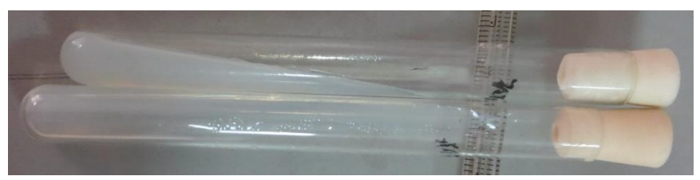
- 斜面上不产孢子的放线菌、丝状真菌、大型真菌
此种类型可提供菌液或者平板。 菌液提交要求：培养至稳定期的菌液需要提交60-100ml,离心收集到的湿菌体需超过 5ml，请使用2-3只50ml离心管分装，确保不漏液后向我中心寄送。 并附2-3只5-10ml的空白液体培养基，用于活性检测。
平板提交要求：提供4-6只平板，中心2/3区域长满菌体，新鲜平板，不得有干裂脱壁情况， 并附2-3个空白平板用于活性检测。如果不符合要求我们会联系您重新提交样品。

- 噬菌体
如需要保藏的噬菌体的宿主菌未进行过公开保藏，则也应同时提供其宿主。 宿主的提供方式如1. 所述。
噬菌体提供要求：加甘油的噬菌体 10ml和不加甘油的噬菌体 5ml。代表噬菌体浓度的噬菌斑 平板1-2只，浓度要求 109 PFU（噬菌斑形成单位）/ml 以上。
4. 藻种
用50ml 离心管收集菌体，保证收集后菌体量应在5-10ml 以上，用新鲜培养液悬浮后密封，邮寄。

